Kalėdų eglutės tradicija: nuo ko viskas prasidėjo?
(5)
Gintarė Dusevičiūtė, etnologė
2012 m. gruodžio 18 d. 11:41

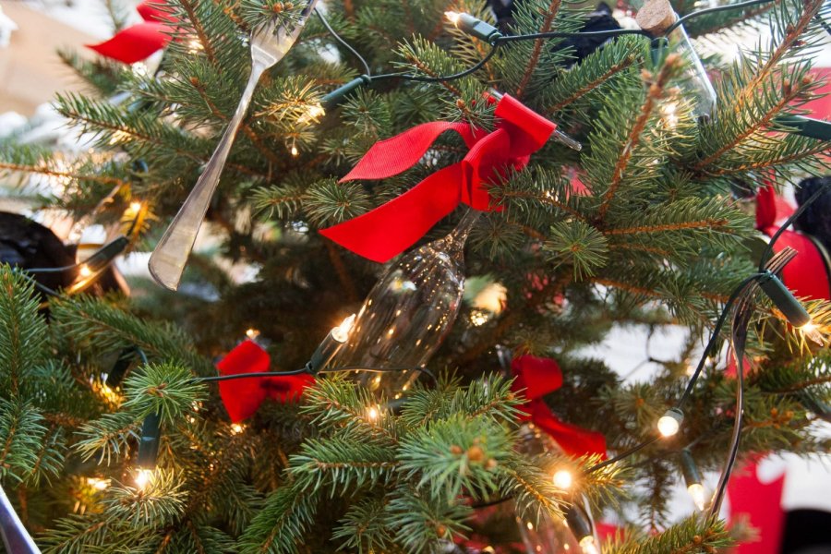
© DELFI (T.Vinicko nuotr.)

Turbūt daugelis sutiktų, jog šiandien vienas svarbiausių ir ryškiausių kalėdinio ciklo švenčių simbolių – puošni eglutė. Lietuvoje kalėdinės eglutės puošimas – palyginti nesenas reiškinys, nesiekiantis nė šimtmečio.

Greičiausiai ir dabar niekas negalėtų tiksliai pasakyti, kaip ir kur gimė paprotys puošti Kalėdų eglutę, tačiau manoma, jog tai tolimų pagoniškų papročių atspindys. Senovės Egipte, dar prieš Kristaus gimimą, trumpiausią metų dieną namus puošdavo žaliomis palmių šakelėmis, simbolizuojančiomis gyvybės pergalę prieš mirtį. Romėnai pasimerkdavo nulaužtą lauro šakelę. Druidų žyniai, švęsdami trumpiausią metų dieną, kabindavo auksinius obuolius ant ąžuolo šakų.

Šiandien kalėdinės eglės puošimas turi krikščioniškas šaknis. Šventajame rašte minima, kad Libano kedras dėl savo didingumo grožio laikomas nemirtingumo simboliu. Mūsų kraštuose kedras neauga, jį pakeičia spygliuotis – eglė.

Koks kraštas laikomas kalėdinės eglutės tėvyne?

XVI a. viduryje rašytiniuose šaltiniuose Vokietijoje, Elzaso krašte, buvo užfiksuotas paprotys ant stalo statyti mažą eglutę, papuoštą obuoliais ir saldumynais. Minimas pasakojimas, jog Martynas Liuteris, norėdamas parodyti vaikams kaip žvaigždės mirkčioja, papuošė mažą eglutę žvakutėmis. Šis paprotys išplito ne tik visoje Vokietijoje, bet pasiekė ir kitus kraštus.

Britai – artimi vokiečių kaimynai, taip pat pamėgo švenčių metu puošti eglutę, tačiau Britanijoje buvo puošiama tiek eglučių, kiek būdavo šeimos narių.

Eglučių puošybai naudoti tiek vokiečių išrasti blizgučiai, tiek puošta savaip: sidabriniais siūlais, karoliukais. Jaunos damos praleisdavo valandų valandas karpydamos snaiges. 1880–aisiais prasidėjo estetinio judėjimo banga, padariusi įtaką ir eglės puošybai. Ant jos buvo kraunama tiek, kiek sugebėta sutalpinti.

Nuo XIX a. pabaigos buvo itin populiaru eglės viršūnių puošybai naudoti šalies vėliavas. Karo metu daugelyje šalių egles vėl puošė rankų darbo kuklūs, bet skoningi žaislai. Po 1918 m. dėl eksporto ir licenzijų problemos Vokietija savo žaislų rinką užleido Kinijai ir JAV. 1960 m. eglės įgauna modernią formą, tačiau jau kitame dešimtmetyje žmones aplanko nostalgija: grįžtama prie blizgučių, stiklinių papuošalų. Nuo 1990 metų populiarėja eglės puošimas pagal vieną temą.

Kiekvienos tautos kalėdinis medelis turėjo savų ypatumų: lenkai eglutes puošdavo paukščių atvaizdais ir žvaigždutėmis; švedai – šiaudinėmis figūrėlėmis; danai – varpeliais, snaigėmis ir širdutėmis; čekai ir slovakai – ornamentais, pagamintais iš dažytų kiaušinių lukštų; ukrainiečiai – namus dabindavo sėkmę nešančiu voru ir voratinkliais.

Kada ir kaip eglės puošimas atkeliavo į Lietuvą?

Papročių tyrinėtojo Juozo Kudirkos pastebėjimu, Lietuvoje Kalėdų eglutė pirmą kartą minėta 1853 m., Antanas Baranauskas papuoštą eglę matęs Vainute (Šilutės r.). Paprotys puošti eglutę Lietuvoje atėjo per dvarų ir bažnyčių kultūrą, įsigalėjo rengiant eglutės šventes rusiškose mokyklose. Rusiškose mokyklose pirmosios Kalėdų eglutės buvo papuoštos laukiant 1897–ųjų (Salake, Ukmergėje, Skaudvilėje).

Tarpukario žiniasklaidoje vienas svarbiausių Kalėdų simboliu – eglutė vadintas eglele, eglaite. Lietuvininkams, gyvenantiems Rytprūsiuose, toks „eglutės uždegimo paprotys“ dar buvęs svetimas, jau nekalbant apie tuos kaimus, kuriuose žmonės apskritai nieko nebuvo girdėję.

Mažojoje Lietuvoje – daugiausiai sąsajų su vokiečiais turėjusiame krašte, vyravo evangelikų liuteronų religija. „Lietuvos aide“ rašyta, jog „senesnieji šio krašto gyventojai naujoviškų medžių visiškai nepakenčia, o jaunieji, norėdami įvesti eglučių puošimo paprotį, turi kovoti su senaisiais“. Išimtys dažniausiai atsirasdavo į šeimą atėjus žentui ar marčiai. Trečio ir ketvirto dešimtmečių sandūroje eglutes puošė jau beveik visa Lietuva.

Visgi, buvo matyti, jog šis paprotys per gana trumpą laiką įsitvirtino žmonių sąmonėje ir palaipsniui atsirado tiesioginis eglutės tapatinimas su Kalėdomis. Iš mokyklų Kalėdų eglutė atkeliavo į miestiečių, o vėliau ir į kaimo gyventojų namus. Valdžios atstovai, susirūpinę masiškai pradėtomis kirsti eglutėmis, ėmė taikyti apribojimus ir draudimus. Šis eglučių kirtimo klausimas sukėlė nemažai diskusijų, žmonių nuomonės išsiskyrė į palaikančius ir prieštaraujančius šiai, dar pakankami neseniai atsiradusiai, naujovei.

Tuometinė miestų inteligentija iš pradžių gana stipriai priešinosi šiam naujam papročiui, laikydami jį vokišku: „kokie bebūtų papročiai, tačiau jeigu jie yra visuomenei kenksmingi, mūsų visų pilietinė pareiga tuos papročius iš mūsų tautos išmesti“. Visos šios kalbos šiek tiek sumažino eglutės populiarumą.

Kaip alternatyva ir šios problemos sprendimo būdas – siūlyta įsigyti dirbtines eglutes. Greta to, skatintas ir eglučių atsodinimas: „šio papročio atminimui įgyvendinsime naują paprotį ar net šventę – medžių sodinimo“. Ypač skaudžiai dėl Kalėdų eglučių draudimo sureagavo motinos, turinčios vaikų. Nors ir suvokdamos, jog tai „nelietuviškas paprotys – bet jis miesto lietuvių šeimose jau labai prigijo“.

Eglė – kaip amžinos gyvybės simbolis lietuvių kultūroje, buvo gerbiamas ir anksčiau, todėl galėjo išstumti iki tol buvusią savotišką „eglutę“ – rugių pėdą, kuris statytas po Kūčių stalu arba garbingiausioje namo vietoje – krikštasuolėje.

Iš pradžių eglutės buvo statomos nedidelės – 0,5 metro aukščio. Eglutės pasirodymas skatino naujos tautodailės šakos atsiradimą - papuošalų darymą. Vienas populiariausių eglutės puošimo būdų – šiaudinukai.

Pirmaisiais dešimtmečiais lietuviai savo eglutes puošdavo obuoliukais, kabindavo saldainius, sausainius, karpydavo spalvotus popierėlius, kurdavo šiaudinius narvelius. J. Kudirka mini, jog puošimui dar buvo naudojami tešliniai kepiniai ir karpiniai. Iš prėskučių (kūčiukų) tešlos lipdydavo ir kepdavo figūrinius sausainius – paukščiukus, arkliukus, lėles, voveraites, avinukus, ožiukus, mėnulius, žvaigždes, gėlytes.

Trečio dešimtmečio pradžioje eglutes imta apibarstyti vatos gniužulėliais, o to paties dešimtmečio pabaigoje paplito ir pirktiniai eglučių papuošalai. Dar vėliau puošta dirbtiniais bananais ir apelsinais bei šokoladiniais saldainiais. „Už uždarų durų suaugę ir jaunimas puošę eglaitę ir tik viską parengę, įsileisdavo ir mus, vaikus“.

Kaip galima pastebėti, eglutės puošimas nuo pat pradžių laikytas atsakingu, ne vaikams skirtu darbu.

